Willy Schut – Mixed Media textielkunstenaar
16 februari 2020
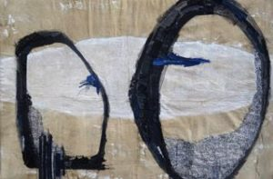
Willy is een autodidact kunstenaar.
Haar werk bestaat uit een combinatie van schilderen, appliqueren en vrij machinaal borduren.
Zij tekent met de naaimachine zoals een tekenaar tekent met potlood.
De materialen zoals garen, stof, verf, inkt en papier die zij gebruikt krijgen alle ruimte zodat zij helemaal tot hun recht kunnen komen.
De inspiratie voor haar werk vindt zij in alledaagse gebeurtenissen.
Ook andere textielkunstenaars zoals Michael Raedecker, Marloes Duyker of Mieke Werners inspireren haar.
Al enige tijd werkt zij met het thema Verbindingen.
Verbindingen in de ruimste zin van het woord. Zoals de connecties die mogelijk zijn door mens en materiaal, maar ook de verbindingen die verbroken of afgesloten zijn.
Het beeld wordt laag over laag opgebouwd met verschillende materialen en meestal door middel van machinaal borduurwerk met elkaar verbonden.
Willy exposeert regelmatig, www.willyschut.exto.nl
Verf Draad Papier Verbindingen
Lapjes Kleur Doek Spontaan
Zwart Mensen
Boekjes Wit objecten
Gevarieerd Weloverwogen
